Министерство образования Республики Беларусь

Учреждение образования

БелорусскиЙ государственный университет

информатики и радиоэлектроники

Факультет компьютерного проектирования

Кафедра проектирования информационно-компьютерных систем

# СТАТИСТИЧЕСКИЕ ХАРАКТЕРИСТИКИ СЛУЧАЙНЫХ ВЕЛИЧИН

|  |  |  |
| --- | --- | --- |
| Студент гр. 315401 |  | Е.М. Косарева |
| Проверил |  | Г.А. Пискун |

Минск 2023

**Цель работы**

Научиться вычислять оценки основных числовых характеристик по экспериментальным данным.

**Теоретические сведения**

Для определения числа значений используется статистическая функция СЧЕТ. Диапазон ячеек указывается адресами первой и последней ячейки данных.

Среднее значение выборки рассчитывается при помощи функции СРЗНАЧ.

Для расчета стандартного отклонения используется функция СТАНДОТКЛОН.

Для расчета значения коэффициента Стьюдента применяется формула СТЬЮДРАСПОБР.

**Реализация решения задачи**

В качестве массива данных выбрана статистика внутренних затрат на научные исследования и разработки в РБ за 2000 - 2022 года.

Массив данных представлен на рисунке 1.

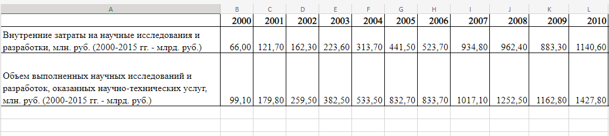

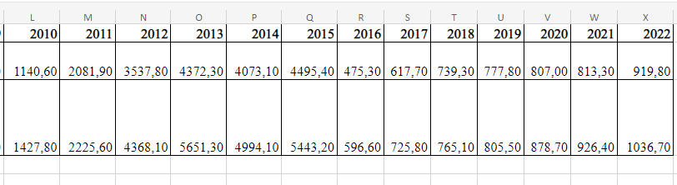

Рисунок 1 – Массив данных

В ходе работы необходимо рассчитать следующие показатели:

* число значений;
* среднее значение;
* стандартное отклонение;
* стандартное отклонение среднего;
* коэффициент Стьюдента;
* доверительный интервал;
* относительная ошибка.

Результаты расчетов приведены на рисунке 2.

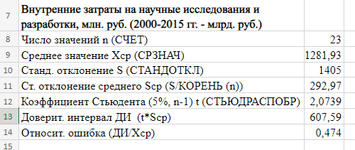

Рисунок 2 – Результаты расчетов показателей

**Выводы**

В ходе лабораторной работы был рассчитан ряд статистических показателей для массива данных показателей внутренних затрат на научные исследования и разработки в РБ за 2000 - 2022 года.